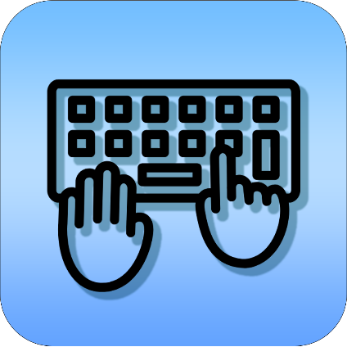

**打字游戏**

**操作手册**

**2024 by weiyysz**

**目 录**

1.程序简介 1

2.写在前面 1

3.游戏界面介绍 2

(1)主界面 2

(2)关于页面 2

(3)操作手册 2

4.游戏玩法 3

5.已知问题 4

(1)程序进入时输入法问题 4

(2)分数显示刷新问题 4

6.写在最后 4

# 1.程序简介

非常感谢您使用本程序。本程序是使用Visual Studio 2022开发的Windows C++桌面环境软件，同时也是本人的计算机信息技术(计算思维)期末大作业。

本程序是一个类似字符雨的打字小游戏，玩家需在有限的时间内输入屏幕中出现的不断掉落的英文字母，以此获得更高得分，直至字母到达底部即游戏结束。

本程序基于课程教材《办公应用与计算思维案例教程(第2版)》的案例33开发，在其基础上增加并改进了一些功能。

目前，程序及其项目已在Github/Gitee平台发布，支持所有人自由查看下载，链接如下：

<https://github.com/weiyysz/TypingGame>

<https://gitee.com/weiyysz/TypingGame>

注意：本项目遵循AGPL v3协议，请在编辑使用本项目时注意相关条款。

# 2.写在前面

本程序为绿色软件，无需任何额外附加的依赖，在Windows x86_64环境下直接双击启动即可。若有杀毒软件报毒，请忽略或将本软件单独列入安全区。以下是该程序的系统需求。

表1 运行本程序的系统需求

|  |  |  |
| --- | --- | --- |
| 项目 | 最低配置 | 推荐配置 |
| 处理器 | 64位 | 64位 |
| 操作系统 | Windows 7及以上 | Windows 10及以上 |
| 内存 | 128 MB RAM | 1 GB RAM |
| 存储空间 | > 10 MB | > 50 MB |

# 3.游戏界面介绍

## (1)主界面

启动程序后，你将会在屏幕中央看到该游戏的主界面(如图1)，左侧是游戏显示框，右侧是得分失分等信息。左侧显示框的中央有“请按空格键开始”的字样不断闪烁，底部有A-Z字母按序从左到右排列。界面标题为“打字游戏Typing Game”，旁边有本游戏的图标。界面上部菜单栏内有开始游戏、退出、关于和操作手册四个选项。

针对选项的解释如下：

**开始游戏**：点击该选项即可开始新的一局游戏。

**图 1 主界面**

**退出**：退出该程序。

**关于**：进入关于页面，有游戏的图标和其他信息。

**操作手册**：存放操作手册页面，内容为本文精简版。

请注意，该界面(主界面)不能最大化或最小化，同时界面大小也不可调整，但可以调整其在屏幕中的位置。

## (2)关于页面

点击菜单栏的“帮助-关于”即可进入关于页面(如图2)。本页面标题为“关于打字游戏Typing Game”，界面内有本程序的图标和个人信息。

## (3)操作手册

点击菜单栏的“帮助-操作手册”即可进入操作手册页面(如图3)。本页面内有本程序的精简版本操作手册，讲述了该游戏的核心玩法和规则，方便随时进行查阅。更加详细完整的操作手册请参阅本文。

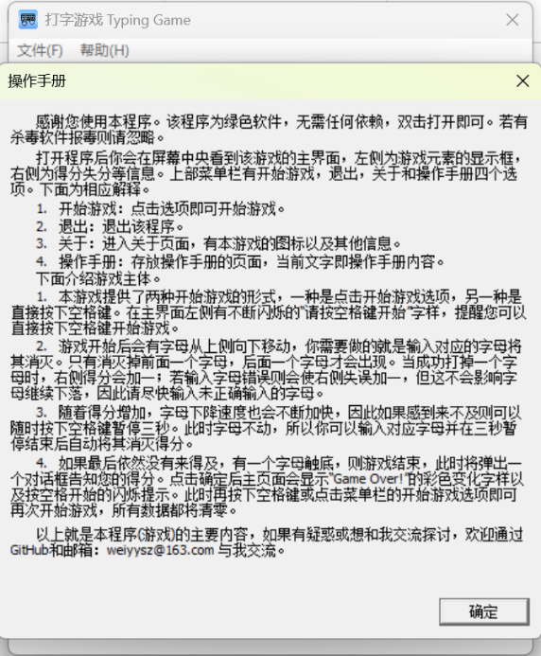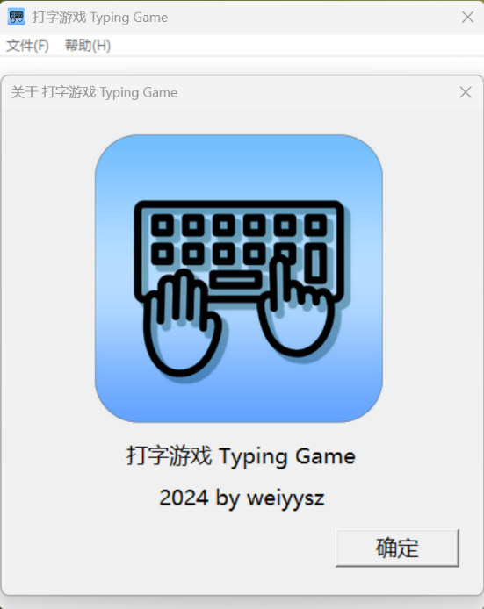

**图3 操作手册页面**

**图2 游戏页面**

# 4.游戏玩法

(1)本游戏提供了两种开始游戏的形式，一种是点击开始游戏选项，另一种是直接按下空格键。在主界面左侧有不断闪烁的“请按空格键开始”字样，提醒您可以直接按下空格键开始游戏。

(2)游戏开始后会有字母从上侧向下移动，你需要做的是输入对应的字母将其消灭。只有消灭掉前面一个字母，后面一个字母才会出现。当成功打掉一个字母时，右侧显示得分将会加一；若输入字母错误则会使右侧失误加一，但不会影响字母继续下落，因此请尽快输入未正确输入的字母。

(3)随着得分的增加，字母下降速度也会不断加快。如果感觉来不及则可以随时按下空格键暂停游戏三秒。此时字母依然显示且不动，因此你可以等待三秒结束后再输入字母以达到短暂休息的目的。

(4)如果最后依然没有来得及，有一个字母触底，则游戏立即结束，此时将弹出一个对话框告知您的得分。点击确定后主页面会显示“Game Over!”的彩色变化字样以及按空格开始的闪烁提示。此时，再按下空格键或点击菜单栏的开始游戏选项即可再次开始游戏，所有数据都将清零。

(5)在游戏进行时，按空格键开始游戏的功能被禁用，但您依然可以通过菜单栏的开始游戏重新开始新的一局，此时，所有得分失分数据将归零。

# 5.已知问题

## (1)程序进入时输入法问题

由于程序设定的Locale为中文(简体,中国)，使得程序启动时输入法自动为中文输入法而非英文，这就导致要想向程序打入字母，需要先切换输入法，十分麻烦。目前暂时没有找到好的解决方法。

## (2)分数显示刷新问题

当前一局分数显示10及以上（两位数及以上，无论是得分还是失误分）时，若重新开始新一局，则分数刷新为0后，最左端位数右侧的所有位数依然保留没有被去除，即出现分数显示1X, 2X, 3X…9X, 10, 11, 12…的情况。

# 6.写在最后

本程序是在有限时间内，在教材案例的基础上优化而成的大作业，因此难免存在不足之处。如果您发现了程序的问题或想要分享您的新思路，欢迎通过GitHub、Gitee或邮箱weiyysz@163.com与我交流，也欢迎从以上两个平台下载源码编辑运行并寻找其他bug或帮助解决尚待改进的问题，非常感谢。